***Бегун***

**Бегу я очень быстро,   
Стараюсь, как могу.  
Недаром же я спринтер,   
Я к финишу спешу.**

***Забег***

**Перед нами – стометровка,**

**Проиграть сейчас неловко.**

**Приготовился Олег-**

**Хочет выиграть он…**

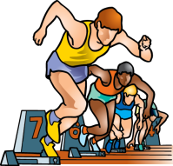

***Слалом***

**Трудно, что ни говори,**

**Мчать на скорости с горы!**

**И препятствия стоят –**

**Там флажков есть целый ряд.**

**Лыжнику пройти их надо.**

**За победу ждет награда,**

**Хлынут поздравленья валом.**

**Этот спорт зовется…**

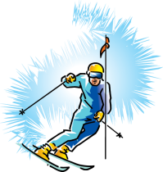 C:\Users\1\AppData\Local\Microsoft\Windows\Temporary Internet Files\Content.IE5\YXGMQGTP\MC900318712[1].wmf

***Фигурное катание***

**Красиво, грациозно,  
Танцуют в нём на льду.  
И пусть бывает сложно,  
Я этот спорт люблю!**

***Фигуристы***

**Вот спортсмены на коньках**

**Упражняются в прыжках.**

**И сверкает лед искристо.**

**Те спортсмены - ...**

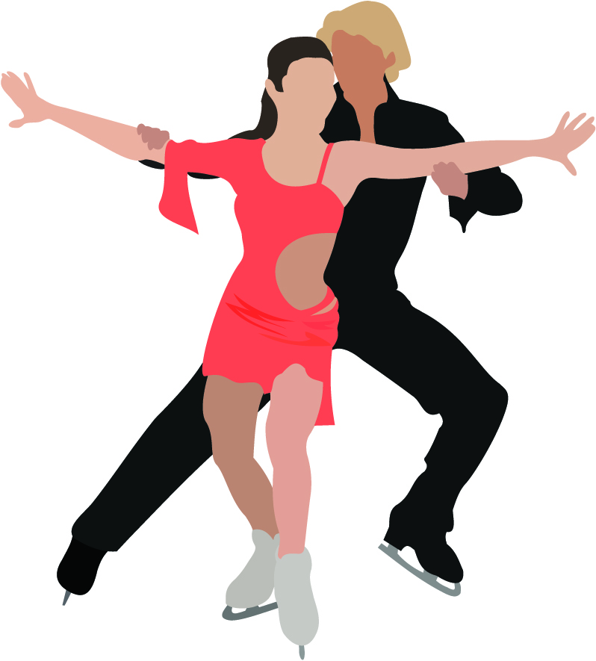

***Баскетбол***

**В этом спорте игроки**

**Все ловки и высоки.**

**Любят в мяч они играть**

**И в кольцо его кидать.**

**Мячик звонко бьет об пол,**

**Значит, это...**

***Баскетболист***

**Чтобы метким был бросок,**

**Высоким должен быть игрок.**

**Как спортсмена называют,**

**Что в корзину мяч бросает?**

***Хоккеисты***

**Он играет на коньках.**

**Клюшку держит он в руках,**

**Шайбу этой клюшкой бьет.**

**Кто спортсмена назовет?**

***Хоккей***

**Этот спорт известен всем,**

**Интересен он уж тем,**

**Что на льду людей толпа,**

**Шайба же на всех одна.**

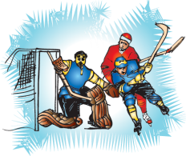

***Теннис***

**Спортсмен ракеткой мяч ударит,**

**Лететь к сопернику заставит.**

**А тот на страже должен быть,**

**Чтобы легко удар отбить.**

***Теннисист***

**Ракеткой машет он на корте**

**И знает толк, конечно, в спорте.**

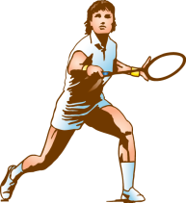

***Борец***

**Он на ковре привык встречаться**

**С тем, кто готов с ним состязаться,**

**И схватку выиграть желает.**

**А кто спортсмена отгадает?**

***Карате***

**Я спешу на тренировку,**

**В кимоно сражаюсь ловко.**

**Черный пояс нужен мне,**

**Ведь люблю я…**



***Жокей***

**Мы с лошадью моей друзья.  
Её характер знаю я.  
Друг друга понимаем с полуслова,  
Иначе не получим титул чемпиона.**

***Скачки* Кони к финишу несутся. Как же те бега зовутся.**

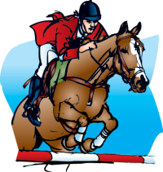

***Волейболисты***

**Растопырив пальцы, детки**

**Мяч бросают через сетку.**

***Волейбол***

**Здесь команда побеждает,**

**Если мячик не роняет.**

**Он летит с подачи метко**

**Не в ворота, через сетку.**

**И площадка, а не поле**

**У спортсменов в …**

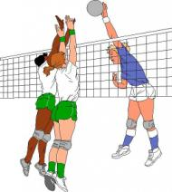

***Футболист***

**На полных трибунах крики и свист**

**Мчится к воротам с мячом…**

***Футбол***

**По зеленому по полю**

**До ворот несутся вскачь**

**Очень много взрослых дядей**

**И один избитый мяч.**

**Что же это за игра?**

**Объясните, детвора!**

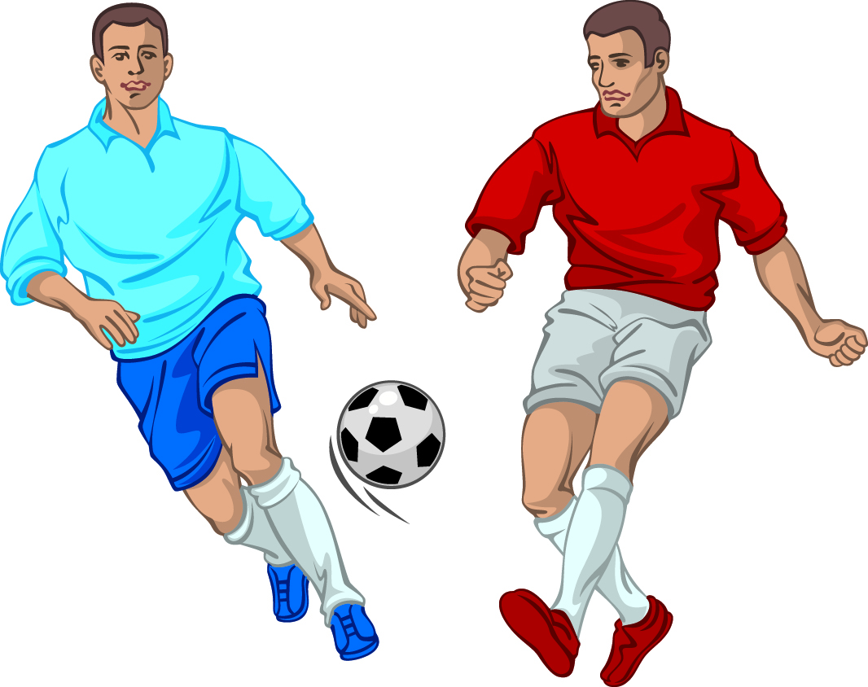

***Стрелок (лучник)***

**На тренировках каждый день**

**Попасть старается в мишень.**

**Ружья с собою он не брал –**

**Стрелой мишени поражал.**

***Мишень***

**Стрелок на стрельбище идет**

**И на прицел ее берет.**

**Чтоб конкурента победить,**

**В «десятку» должен угодить.**

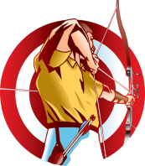

***Гонщик***

**Автомобиль мой быстрый  
всех сможет обогнать.  
А я – шофёр искусный,  
И нет для нас преград.**

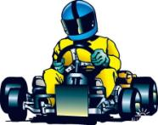

***Аэробика***

**Под музыкальное сопровождение**

**Спортивные делают упражнения,**

**Будет здоровье в полном порядке**

**От этой веселой, ритмичной зарядки!**

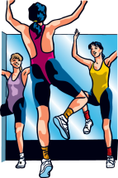

***Велосипед***

**Ясным утром вдоль дороги**

**На траве блестит роса,**

**По дороге едут ноги**

**И бегут два колеса.**

**У загадки есть ответ –**

**Это мой ...**

***Велосипедист***

**Кручу я весело педали,  
Колёса катятся скорей.  
Я мчу вперёд к своей медали,  
Приеду к финишу быстрей!**

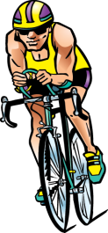 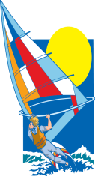

***Заплыв***

**Пловец все стили изучил,**

**Включен в команду сразу был.**

**Он первым к финишу придет.**

**Кто состязанье назовет?**

***Пловец***

**Кролем, брассом, на спине  
плавать я могу.  
Соревнуясь на воде,  
К финишу спешу.**

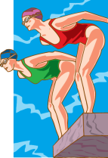

***Яхта***

**Она стояла у причала**

**И сильный ветер ожидала.**

**Он ей надежда и опора,**

**Ведь парус есть, но нетмотора.**

***Парус***

**Он очень любит надуваться,**

**Лишь стоит в море казаться.**

**Но яхта его норов знает,**

**Любой каприз ему прощает.**

***Фехтовальщик***

**В крови его отвага  
и благородство есть.  
В руке зажата шпага,  
Он защищает честь.**

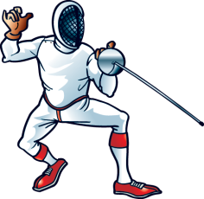

***Лыжи***

**Деревянных два коня**

**Вниз с горы несут меня.**

**Я в руках держу две палки,**

**Но не бью коней, их жалко.**

**А для ускоренья бега**

**Палками касаюсь снега.**

***Лыжник***

**Вокруг глубокий снег лежит,**

**А он легко поверх бежит.**

**Лишь с колеи сойти нельзя.**

**Кто мчится к финишу, скользя?**

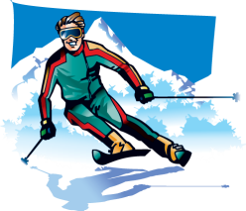

***Загадки для детей старшего возраста***